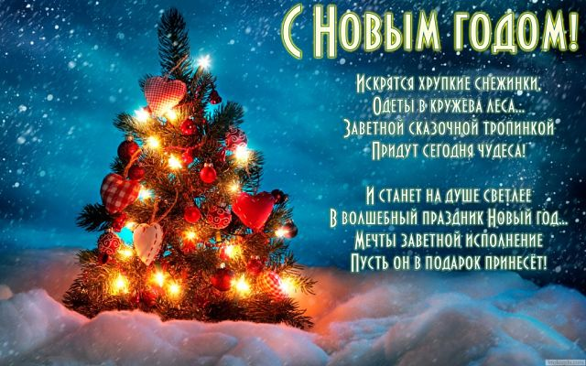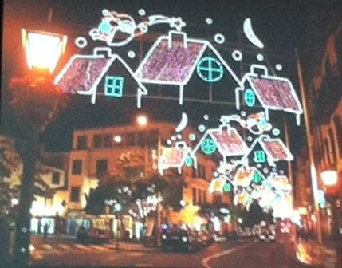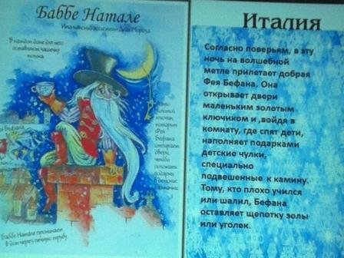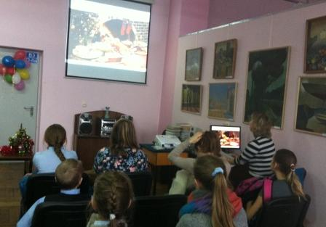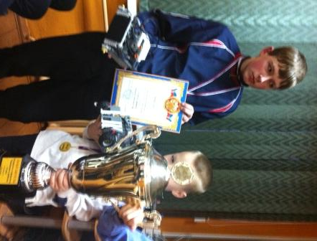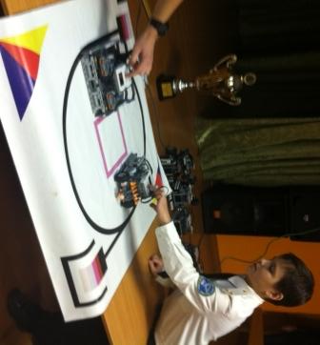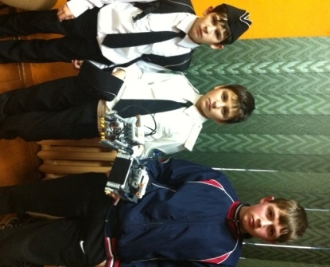

***Пусть Новый год 2016 проходит без изъяна.***

***Все получаться будет также ловко, как и у обезьяны.***

***Пусть кризис не ударит по карманам вашим.***

***Накормит вас хозяйка года банановою кашей...***

***

**Пусть Новый год 2016 проходит без изъяна.**

**Все получаться будет также ловко, как и у обезьяны.**

**Пусть кризис не ударит по карманам вашим.**

**Накормит вас хозяйка года банановою кашей.**

***

**Обезьяна, обезьяна, угости ты нас бананом.**

**Про апельсины не забывай, от зимнего авитаминоза нас спасай.**

**Принеси нам сочных фруктов, чтобы легче встретить утро,**

**Долго будем отмечать, мы тебя идём встречать.**

**Мы желаем весь обезьяний год, водить весёлый хоровод.**

**Желаю всем достичь осуществления своих желаний,**

**И получить целую стопку приятных признаний.**

***С Новым 2016 годом!!!***

***Библиотечный урок о традициях Нового года в 5а***

10 декабря учащиеся 5а класса посетили урок, разработанный сотрудниками городской библиотеки им. В.Г. Белинского, в котором узнали о традициях празднования нового года в других странах мира, об обычаях и поверьях, приметах и пожеланиях, о «многоликости» и одновременной «похожести» самого доброго дедушки – Мороза. Занятие завершилось познавательной викториной и обменом впечатлениями. Увлекательное мероприятия, спасибо сотрудникам библиотеки!

## Переходящей кубок соревнований роботов Сумо второй год наш!

15 декабря прошли традиционные соревнования роботов сумо среди объединений школ города.

Нашу школу представляли две команды: учащихся 5 а класса и 7 б класса. Ребята участвовали в группе роботов повышенной сложности. Итоги соревнований были непредсказуемыми, так как были представлены роботы разных конструкций и в упорной борьбе команда **7 класса завоевала переходящий кубок уже второй раз для школы!**

***Поздравляем ребят и тренера учителя физики Выдолоб Т. Н.***

***В школе проводится Неделя правовых знаний***

***План проведения «Недели правовых знаний» в МБОУ СОШ №6 с 10.12 по 18.12 2015 года***

**Цель и задачи:познакомить обучающихся с  документами о правах человека; формировать уважительное отношение к правам и свободам человека; расширить познания о своих правах**

**Методы достижения поставленных целей и задач:**

**1. Содержание мероприятий  реализуется на классных часах, которые планируются из расчета один классный час в течении недели.**

**2. Основной формой является беседа, в процессе которой учащиеся приобретают теоретические знания.**

**3. Наряду с беседами используются такие формы, как деловая игра, практикум, конкурс рисунков и газет, викторина, конкурс сочинений, защита проектов, презентаций которые способствуют развитию умений школьников.**

***Редакция:* Главный редактор -Ухабина Мария Григорьевна, учитель русского языка и литературы**

**Электронная почта:** [**mariya210447@mail.r**](mailto:mariya210447@mail.r)

**Заместитель главного редактора- Вохмин Р ., ученик 10а класса**

**Дизайн макета и обложки электронной версии – Вохмин Р, ученик 10а класса**

**Вёрстка – Страпко М. , ученик 10а класса**

**Заведующий корректурой - Николаев В, ученик 10а класса**

**Секретарь редакции – Овчинникова Н., ученица 10а класса**

**Спецкоры: Колесник В., Ширинова К., Лысенко И.**

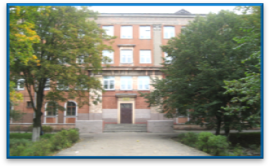

**МБОУ СОШ №6 г. Балтийска**

***ШКОЛЬНАЯ ГАЗЕТА «ЧИЖ» -***

***чрезвычайно интересна жизнь!***

**Декабрь 2015 №4**

**Декабрь №4 2014**

[***Карпухин Михаил***](http://www.stihi.ru/avtor/edelweys)

**15 февраля 1989 года последняя воинская часть Советской армии покинула территорию Афганистана. Так закончилась Афганская война, начатая 25 декабря 1979 года.**  
**Кто сказал, что проиграли,  
Мы Афганскую войну,  
Что страну мы покиМБОУ СОШ №6 г. Балтийска**

***ШКОЛЬНАЯ ГАЗЕТА «ЧИЖ» -***

***чрезвычайно интересна жизнь!***

**Декабрь № 4 2014**

**феврале,  
Домой с победой всё равно!**

**Стр. №4**

**Материал подготовили учащиеся 8а класса**